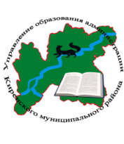
Совещание руководителей образовательных организаций

Дата проведения: 16 декабря 2022 года
Начало совещания: 10.00 часов.
Место проведения: МКУ «Центр развития образования».
Участники совещания: специалисты Управления образования, методисты
МКУ ЦРО, руководители образовательных организаций.

Повестка совещания

10.00-10.40 Вступительное слово
О завершении 2022 года
Работа ОО в праздники и каникулы.
О проведении акции «Сохрани ребенку жизнь». Безопасность во время зимних каникул
Об итогах дискуссионной площадки «Право на безопасность»
Звягинцева О. П., начальник Управления

10.40-11.20 Об итогах практической конференции для руководителей ОО в
г.Москва
Тюрнева Н.В., Потапова Е.А., Вогоровская Н.И., Ярыгина А.А

11.20-11.30 Результаты участия в региональном чемпионате профессионального мастерства по стандартам «WORLDSKILLS RUSSIA»
Бровченко Н.О., директор МКУ ЦРО

11.30-12.00 О планировании работы летней оздоровительной кампании в 2023 году
Роднаева О.А., ведущий специалист

12.00-12.30 Вопросы - ответы

